# 使用指南

# 服务端

## 出现连接不到服务器

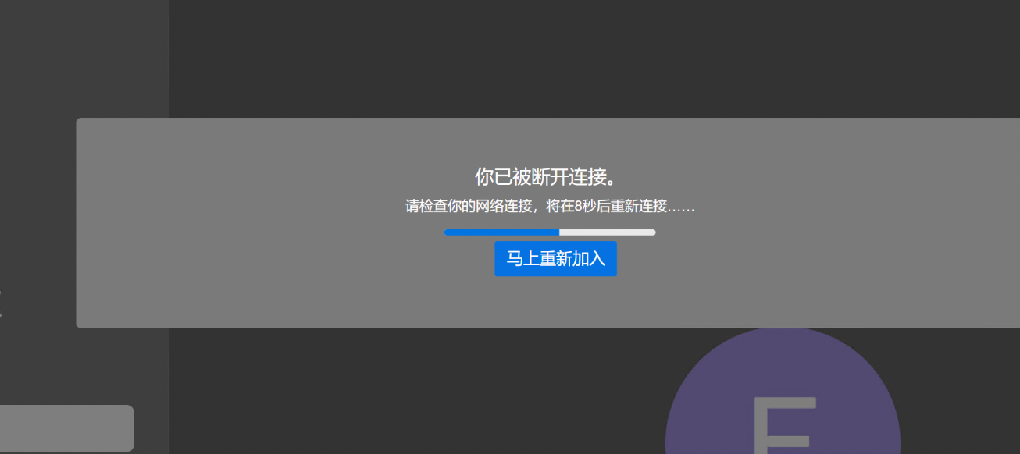

可能原因一

大多数情况下,可能是因为没有配置Public Url

vim .env

# 修改以下配置为对应的服务器配置域名地址

PUBLIC_URL=https://meet.workplus.io

可能原因二

如果部分人员可用,部分人员遇上这种情况,可能是使用数超出License限制

访问https://server/_license进行查询

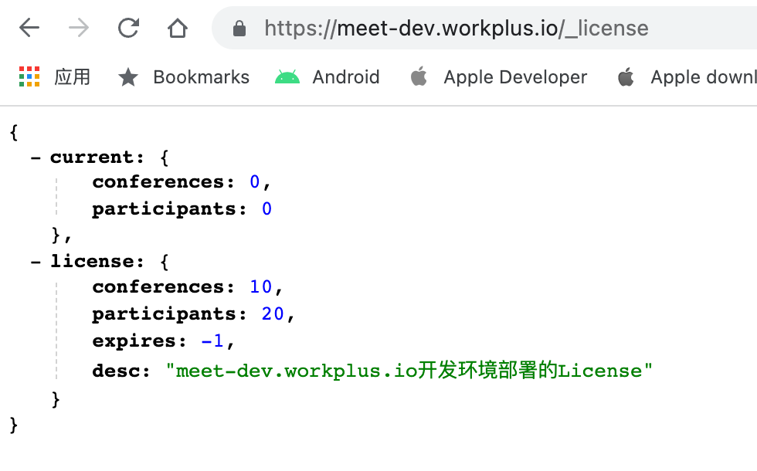

查询当前使用数是否超出License限制

## 2.NAT相关配置

如果你的服务是部署在NAT后面 (如果服务器IP地址与对外公网地址不一致,则可以认为这是NAT中转的)

需要配置`JVB_ADVERTISE_IPS`参数

JVB_ADVERTISE_IPS={公网IP}

如果是NAT,需要做端口映射,参考如下:

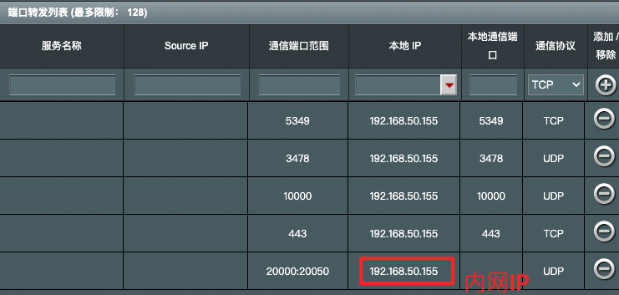

具体端口解释:

* 443 TCP => HTTPS访问端口
* 10000 UDP => 会议音频,视频传输
* 3478 UDP => 会议TURN服务
* 5349 TCP => 会议音频,视频回传
* 20000:20050 UDP => (可选) 启用SIP服务时需要

## 端口开放

sudo ufw allow 80/tcp

sudo ufw allow 443/tcp

sudo ufw allow 10000/udp

sudo ufw allow 3478/udp

sudo ufw allow 5349/tcp

sudo ufw allow 20000:20050/udp

sudo ufw enable

# 客户端

服务端部署后，用户需下载对应的客户端进行使用。

## 下载地址

### 移动端

**安卓**：http://pkgs.workplus.io/pcx/workplus-meet-foreverhtRelease-1.0-1202.apk

**iOS**：请从App Store上搜索“workplus meet”安装

### 桌面端

**Mac**（苹果芯片）：http://pkgs.workplus.io/pcx/WorkPlus-Meet-1.0.0-arm64.dmg

**Mac**（Intel芯片）：http://pkgs.workplus.io/pcx/WorkPlus-Meet-1.0.0-amd64.dmg

**Windows**：http://pkgs.workplus.io/pcx/WorkPlus-Meet-Setup-1.0.0.exe

## 服务器网址配置

客户端下载安装后，需配置服务器网址，如图

### 桌面端：

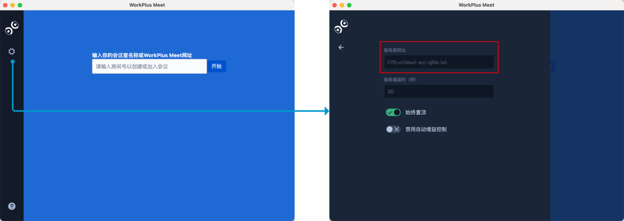

### 移动端

